MEDIENINFORMATION
Würth Elektronik auf dem GREENTECH FESTIVAL in Berlin
Technologien und Start-up-Förderung für mehr Nachhaltigkeit
Waldenburg, 11. Juni 2021 – Vom 16. bis 18. Juni 2021 trifft sich in Berlin die Gründer- und Innovatorenszene zum internationalen GREENTECH FESTIVAL. Der von Nachhaltigkeitsunternehmer Nico Rosberg mitbegründete Event hat sich als wichtige Netzwerk-, Konferenz- und Ausstellungsplattform für nachhaltige Innovationen etabliert – von Technologien über Ernährung bis Kleidung. Würth Elektronik tritt als Start-up-Förderer und Technologie-Enabler auf. Mit am Stand präsentieren sich zwei der vielen interessanten Start-ups, mit denen der Hersteller elektronischer und elektromechanischer Bauelemente Technologiepartnerschaften pflegt: Agranimo und Unleash Future Boats. Zudem zeigen die Elektronikexperten ihr eigenes Angebot im Bereich Horticulture LEDs.
Das GREENTECH FESTIVAL versteht sich als globale Plattform, die innovative grüne Technologien für eine nachhaltige Zukunft fördert. Ein Ziel des Festivals ist die Vernetzung von Start-ups – auch mit Förderern in etablierten Unternehmen. Würth Elektronik engagiert sich hier in zahlreichen Forschungskooperationen und Technologiepartnerschaften. Alexander Gerfer, CTO der Würth Elektronik eiSos Gruppe, erläutert: „Start-up-Förderung wird in Öffentlichkeit und Politik vielfach auf die Finanzierung verengt. Innovationstreiber wie neue Mobilitätskonzepte oder smarte Agrartechnik haben immer elektronische Anteile. Gerade in der frühen Produktentwicklung zeigen sich Start-ups und jungen Entwicklern viele Fallstricke bei der Entwicklung und Überführung in produzierbare Hardware. Mit unserem Know-how und als gut vernetzter Partner, bieten wir hier echte Mehrwerte für die kreativen Köpfe. Gerade da, wo es um energiesparende und nachhaltige Innovationen geht, bringen wir uns intensiv ein und unterstützen als Technologie-Enabler die Start-ups und ihre Innovationen, damit diese Lösungen schneller und erfolgreicher auf den Markt kommen.“
Eigene Forschung
Die am Stand gezeigte LED Horticulture-Box, die App Horticulator zur Erstellung angepasster Lichtrezepte für verschiedene Pflanzenarten, sowie optimierte LED-Bauteile, sind Ergebnisse der Forschung durch eigene Agrarwissenschaftler in der Optoelektronik-Sparte von Würth Elektronik und einer Kooperation mit der TU München. Das Wachstum und der Nährwert von Nutzpflanzen kann gezielt durch Lichtfrequenzen gesteuert werden – die Erkenntnisse aus dieser Forschung teilt der Elektronikhersteller mit Lösungsanbietern in diesem Bereich. Ziel dieser Anstrengungen ist es, die Nutzpflanzen mit energiesparenden LEDs in geschlossenen Systemen nah am Verbraucher optimal und unter Ausnutzung mehrerer Fruchtfolgen wachsen zu lassen, um damit unnötige Food Mileage zu vermeiden, Wasser zu sparen und so neue Wege im Vertical Farming gehen zu können.
Innovationen voranbringen
Neue Wege in Landwirtschaft und Gartenbau sind auch das Thema des Partners Agranimo am Stand von Würth Elektronik. Das Unternehmen entwickelt Systeme zur Überwachung des Mikroklimas und zum Wassermanagement, um landwirtschaftliche Produktion zuverlässiger und effizienter zu machen. Würth Elektronik unterstützt das Unternehmen mit geeigneten Bauelementen für Prototypen, deren Evaluierung und Verbesserung – zum Beispiel in Bezug auf IoT-Funklösungen.
Der Bereich der Funktechnik ist auch zentral für das Start-up Unleash Future Boats. Das erste Projekt des jungen Unternehmens sind emissionsfreie und autonom fahrende Hightechkatamarane für die Schlei-Region in Schleswig-Holstein. Die geplanten Fähren werden mit einem elektrischen Antrieb auf Basis von Brennstoffzellen und grünem Wasserstoff ausgestattet. Das Unternehmen findet damit Lösungen, die in vielen Bereichen der Schifffahrt fossile Brennstoffe ersetzen und einen effizienteren Transport erlauben.
„Das Netzwerk für die Kommunikation der Boote ist zentral für das Projekt, bei dem Unleash Future Boats von unserer Wireless-Connectivity-Sparte unterstützt wird. Darüber hinaus haben wir den Gründern hilfreiche Kontakte zu unterschiedlichen Unternehmen in der Würth-Gruppe wie Würth Offshore, Würth Maritim und Würth Industrie sowie anderen Partnerunternehmen vermittelt“, sagt Thomas Waldmann, Start-Up & Venture Manager bei Würth Elektronik eiSos. „Unsere Berliner Niederlassung ist in besonderer Weise mit Technologiepartnerschaften und der Unterstützung von Start-ups betraut. Daher freut es mich besonders, dass wir Teil des GreenTech FESTIVALS sind. Hier wollen wir ganz nach dem Motto des Festivals Innovation und Wandel feiern.“
Nähere Informationen zur Veranstaltung unter: https://greentechfestival.com/

Verfügbares Bildmaterial
Folgendes Bildmaterial steht druckfähig im Internet zum Download bereit: http://www.htcm.de/kk/wuerth
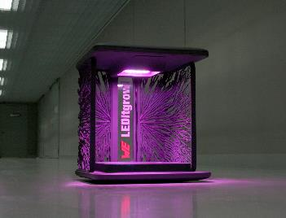
Bildquelle: Würth Elektronik
Am Stand von Würth Elektronik wird die LED Horticulture-Box beim diesjährigen GREENTECH FESTIVAL zu sehen sein. Mit der App Horticulator können hierfür angepasste Lichtrezepte für verschiedene Pflanzenarten erstellt werden.

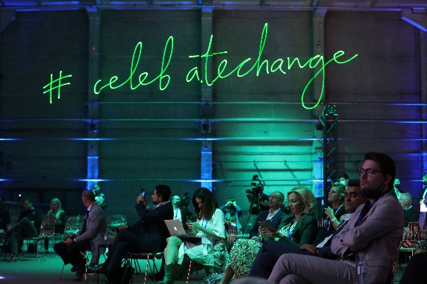Bildquelle:  Andreas Rentz/Getty Images for Greentech Festival  Allgemeine Atmosphäre während des GREENTECH FESTIVALS am 17.09.2020 in Berlin. Das GREENTECH FESTIVAL ist das erste Festival, das grüne Technologie feiert und den Wandel zu mehr Nachhaltigkeit beschleunigen soll. | 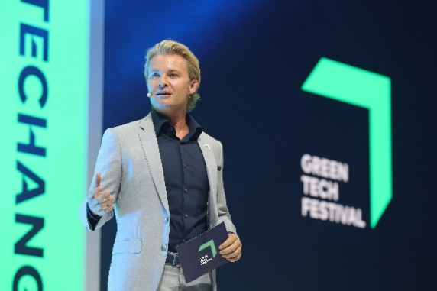  Bildquelle:  Andreas Rentz/Getty Images for Greentech Festival  Nico Rosberg spricht auf der Bühne beim letzten GREENTECH FESTIVAL am 16.09.2020 im Kraftwerk Mitte in Berlin.

Über die Würth Elektronik eiSos Gruppe
Die Würth Elektronik eiSos Gruppe ist Hersteller elektronischer und elektromechanischer Bauelemente für die Elektronikindustrie und Technologie-Enabler für zukunftsweisende Elektroniklösungen. Würth Elektronik eiSos ist einer der größten europäischen Hersteller von passiven Bauteilen und in 50 Ländern aktiv. Fertigungsstandorte in Europa, Asien und Nordamerika versorgen die weltweit wachsende Kundenzahl.
Das Produktprogramm umfasst EMV-Komponenten, Induktivitäten, Übertrager, HF-Bauteile, Varistoren, Kondensatoren, Widerstände, Quarze, Oszillatoren, Power Module, Wireless Power Transfer, LEDs, Sensoren, Steckverbinder, Stromversorgungselemente, Schalter, Taster, Verbindungstechnik, Sicherungshalter sowie Lösungen zur drahtlosen Datenübertragung.
Die Verfügbarkeit ab Lager aller Katalogbauteile ohne Mindestbestellmenge, kostenlose Muster und umfangreicher Support durch technische Vertriebsmitarbeiter und Auswahltools prägen die einzigartige Service-Orientierung des Unternehmens.
Durch die Technologiepartnerschaft mit dem Formel-E-Team Audi Sport ABT Schaeffler und die Unterstützung der Formula-Student-Rennserie zeigt das Unternehmen seine Innovationsstärke im Bereich eMobility
(www.we-speed-up-the-future.com).
Würth Elektronik ist Teil der Würth-Gruppe, dem Weltmarktführer für Montage- und Befestigungstechnik. Das Unternehmen beschäftigt 7 300 Mitarbeiter und hat im Jahr 2020 einen Umsatz von 823 Millionen Euro erwirtschaftet.
Würth Elektronik: more than you expect!
Weitere Informationen unter www.we-online.de

Weitere Informationen:  Würth Elektronik eiSos GmbH & Co. KG  Sarah Hurst  Max-Eyth-Straße 1  74638 Waldenburg  Telefon: +49 7942 945-5186  E-Mail: sarah.hurst@we-online.de  www.we-online.de | Pressekontakt:  HighTech communications GmbH  Brigitte Basilio  Brunhamstraße 21  81249 München  Telefon: +49 89 500778-20  Telefax: +49 89 500778-77  E-Mail: b.basilio@htcm.de  www.htcm.de

